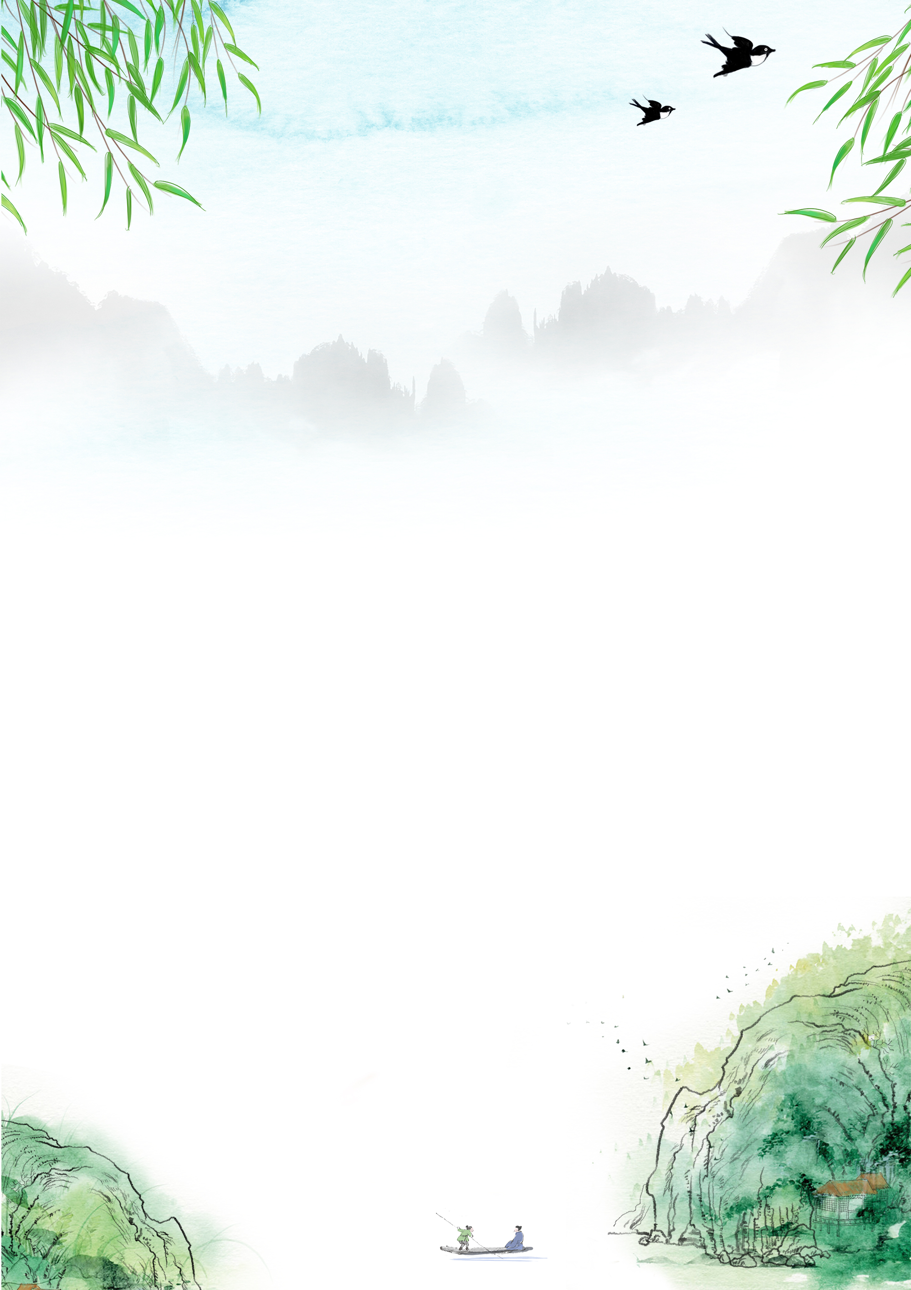

2.26今日动态

出勤：全班应到35人，实到33人，马晔彤、吕初禾请假。

区域活动：

|  |  |  |
| --- | --- | --- |
| 区域名称 | 游戏幼儿 | 精彩瞬间 |
| 音乐区 | 刘家米、余瑶 | /Users/luluwen/Downloads/IMG_8207.jpgIMG_8207 |
| 积木区 | 刘家琦、赵佳琦 | /Users/luluwen/Downloads/IMG_8356.jpgIMG_8356 |
| 益智区 | 潘佳汐、颜迦勒、王梓晨、杨语彤、强博延、胡靳言、孙雅甜、胡嘉真 | /Users/luluwen/Downloads/IMG_8358.jpgIMG_8358  /Users/luluwen/Downloads/IMG_8359.jpgIMG_8359 |



|  |  |  |
| --- | --- | --- |
| 区域名称 | 游戏幼儿 | 精彩瞬间 |
| 图书区 | 刘沐宁、丁熠、谌星宇、张铭孔范晔、李子悦、陈邹诗羽、李珍宜 | /Users/luluwen/Downloads/IMG_8360.jpgIMG_8360 |
| 美工区 | 王紫晨、王紫絮、冯兮玥、王思越、郭啟越、苏筱 | /Users/luluwen/Downloads/IMG_8362.jpgIMG_8362  /Users/luluwen/Downloads/IMG_8363.jpgIMG_8363 |

学习活动：语言——小熊图书馆

《小熊图书馆》是一则情节生动的故事，主要讲述了小熊的图书馆中有各种各样的书，在了解小动物特性的基础上，小熊满足他们的需要，给他们提供了适合各种动物的特别图书。故事中小动物的形象为幼儿熟悉并喜爱，故事的内容简单易懂句型重复，本次活动主要通过这则故事引导幼儿打开思维，大胆想象，尝试在故事原有的基础上续编故事。



